**10 Принципов здорового питания- советы на каждый день**

1. Контролируйте баланс калорий и объем съеденного.

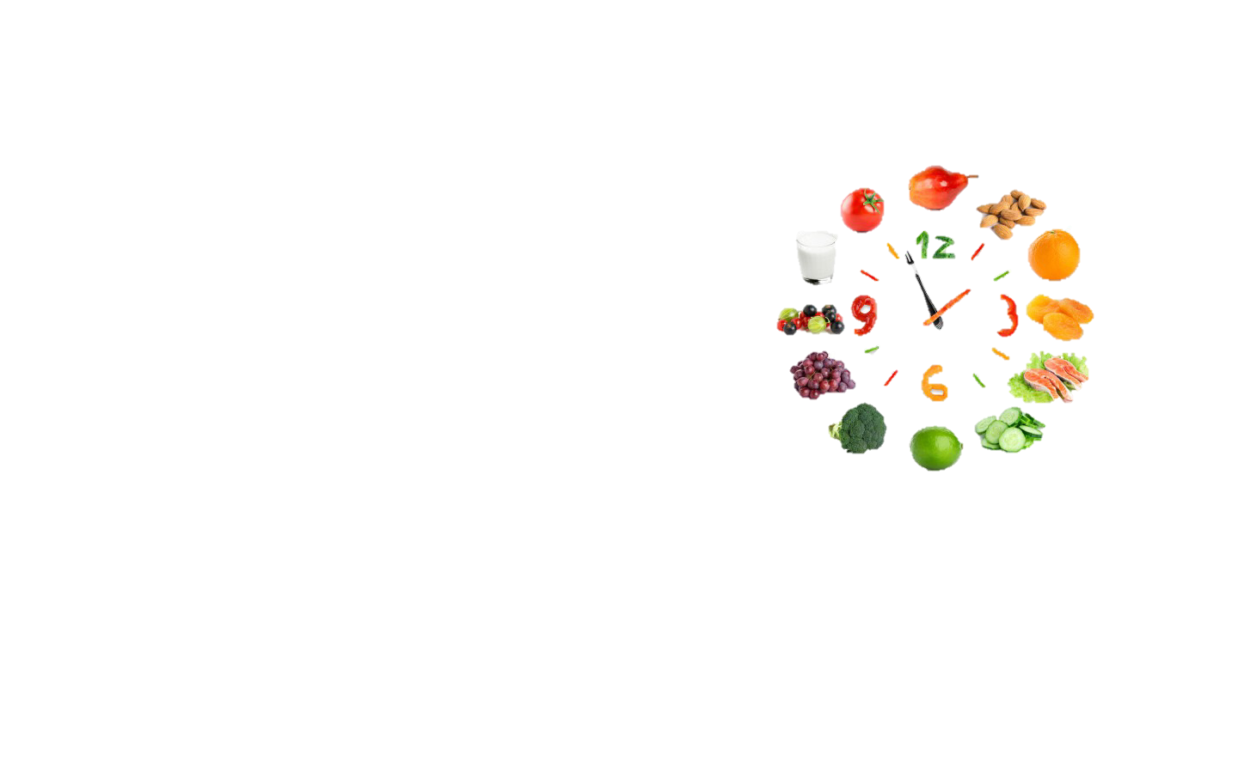2. Питайтесь регулярно.

3. Следите за разнообразием питания. 4. Овощи и фрукты - каждый день. 5. Ограничьте сахар. Сладости вызывают чувство быстрого, но краткосрочного насыщения, нельзя заменять ими завтрак, обед, ужин

6. Не «пейте» калории: сок, газировку, чай и кофе с сахаром.

7. Скажите «НЕТ» полуфабрикатам,

фаст-фуду, колбасам, сосискам.

8. Составляйте меню на неделю.

9. Делайте «умный» шоппинг.

10. Сервируйте стол, создавайте приятную обстановку для приема пищи

**Правильное питание** – это инвестиция в самое доходное предприятие – собственное здоровье. Прилагая усилия сегодня, завтра Вам не придётся тратить время на посещение врачей и деньги на покупку лекарств от многих болезней

Главное на пути к здоровому питанию – сделать первый шаг и продержаться не менее одного месяца, которого обычно достаточно для формирования любой привычки. Выбирая здоровое питание Вы выбираете здоровье и активное долголетие.

Правильный рацион питания младших школьников

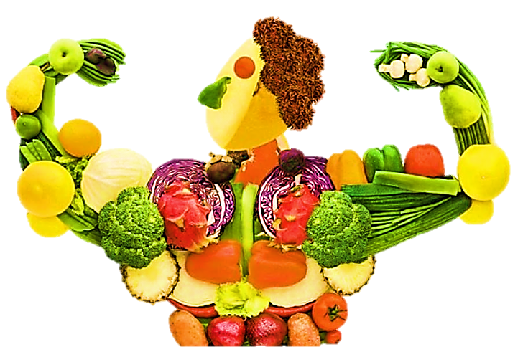

Как питаться чтобы быть здоровым и сильным?



**Рацион ребёнка**

|  |  |
| --- | --- |
| Завтрак | ребенку необходимо давать каши, яичные или творожные блюда, мясо, рыбу, чай или кофейный напиток с молоком, хлеб с маслом, сыром. |
| Обед | должен содержать овощной салат, мясной, куриный или рыбный бульон с овощами, крупами, второе блюдо из мяса, птицы или рыбы с гарниром и десерт в виде киселя, компота, напитка, свежих фруктов или ягод, фруктового пюре. |
| Полдник | ребенок должен выпивать стакан молока, кефира или простокваши, съедать печенье, ватрушку или булочку, фрукты. |
| Ужин | лучше давать овощные или крупяные блюда в зависимости от завтрака; мясные и рыбные блюда, особенно в жареном виде, давать не следует. |

**Витамины**

Незаменимые питательные микроэлементы. Исходя из растворимости, витамины делят на жирорастворимые — A, D, E, K, и водорастворимые — C и витамины группы B.

Витамин А: печень, красное мясо, домашняя птица, рыба, ракушки, морковь, семейство лука, темно-зеленые листовые овощи, сладкий картофель.

Витамин Д: рыба, молочные коровы зернового откорма, устрицы, яйца (фермерских куриц), креветки, ракушки, грибы, тофу, печень трески.

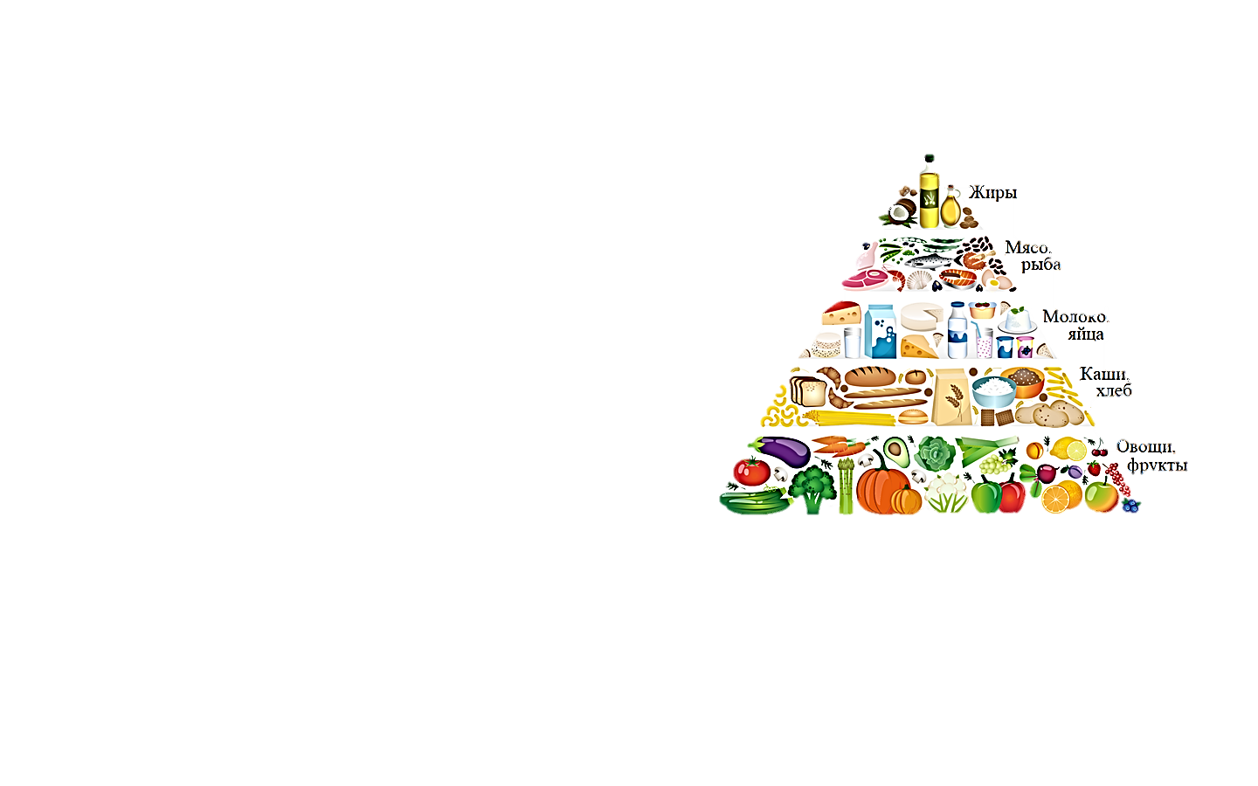Пирамида питания

**Правила поведения за столом:**

* Ребенок должен сидеть прямо, не опираясь во время еды локтями на стол, не расставляя их широко в стороны. Уметь правильно пользоваться ложкой.
* Пользуясь столовым ножом, держать его в правой руке, а вилку - в левой.
* Необходимо, чтобы у малыша выработалась привычка жевать не спеша, с закрытым ртом.
* Принимать пищу в спокойном состоянии. Надо избегать ссор и неприятных разговоров за столом - это тоже ухудшает процесс пищеварения и снижает аппетит.
* 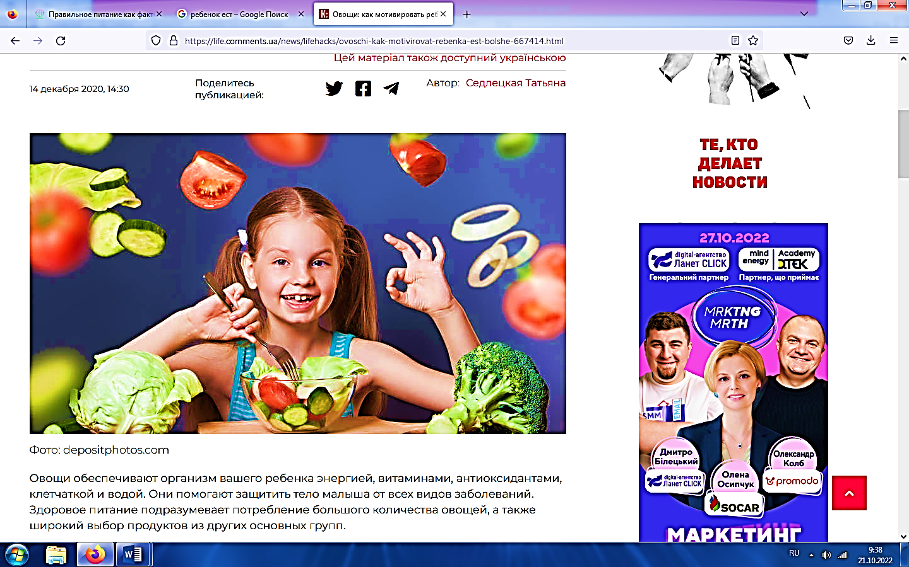Не следует давать малышу еды больше, чем он сможет съесть.